1

กำหนดนโยบายเพื่อดำเนินงานการควบคุมผลิตภัณฑ์ยาสูบ
และประชาสัมพันธ์ใ ห้ประชาชนรับทราบ



ประกาศองค์การบริหารส่วนตำบลท้องลำเจียก
เรื่อง นโยบาย/มาตรการ การควบคุมผลิตภัณฑ์ยาสูบ และการคุ้มครองสุขภาพผู้สูบบุหรี่
.......................................................................................

ตามพระราชบัญญัติควบคุมผลิตภัณฑ์ยาสูบ พ.ศ. 2560 หมวด 4 การควบคุมผลิตภัณฑ์ยาสูบ หมวด 5 การคุ้มครองสุขภาพของผู้ไม่สูบบุหรี่ องค์การบริหารส่วนตำบลท้องลำเจียก จึงมีนโยบาย/มาตรการการควบคุมผลิตภัณฑ์ยาสูบ และการคุ้มครองสุขภาพผู้สูบบุหรี่ ดังนี้
1. ติดป้ายองค์การบริหารส่วนตำบลท้องลำเจียก เป็นเขตปลอดบุหรี่ตามกฎหมาย ด้านหน้าที่สำนักงานองค์การบริหารส่วนตำบลท้องลำเจียก ในจุดที่เห็นเด่นชัด และห้ามมิให้มีการสูบบุหรี่ในสำนักงานองค์การบริหารส่วนตำบลท้องลำเจียก
2. จัดกิจกรรมให้ความรู้ตาม พรบ.ควบคุมผลิตภัณฑ์ยาสูบ พ.ศ. 2560 กับร้านค้าหรือร้านขายปลีกและประชาชนทั่วไป
3. รณรงค์ ลด ละ เลิก การบริโภคยาสูบในเทศกาลวันสำคัญต่าง ๆ
4. ให้สถานที่สาธารณะทุกแห่งในพื้นที่องค์การบริหารส่วนตำบลท้องลำเจียกเป็นเขตปลอดบุหรี่โดยติดตั้งป้ายในจุดที่เห็นชัดเจน
5. ดำเนินการบังคับกฎหมายอย่างจริงจังและประสิทธิภาพ

ทั้งนี้ ตั้งแต่บัดนี้เป็นต้นไป

ประกาศ ณ วันที่ 23 มิถุนายน พ.ศ. 2568

(นายสวงค์ กรุงไกรจักร)
นายกองค์การบริหารส่วนตำบลท้องลำเจียก

2

แต่งตั้งคณะกรรมการ/คณะทำงาน/ผู้รับผิดชอบ การดำเนินงานควบคุม ผลิตภัณฑ์ยาสูบ เพื่อขับเคลื่อน และติดตามประเมินผลการดำเนินงาน ผลิตภัณฑ์ยาสูบในพื้นที่

คำสั่งองค์การบริหารส่วนตำบลท้องลำเจียก
เรื่อง แต่งตั้งคณะทำงานดำเนินงานควบคุมยาสูบในหน่วยงานองค์การบริหารส่วนตำบล
.......................................................................................

ด้วยการควบคุมโรค กระทรวงสาธารณสุข ได้ขับเคลื่อนการดำเนินการควบคุมยาสูบ โดยองค์กรปกครองส่วนท้องถิ่นร่วมกับกระทรวงมหาดไทย กรมส่งเสริมการปกครองท้องถิ่น องค์กรปกครองส่วนท้องถิ่น สมาคมองค์การบริหารส่วนจังหวัดแห่งประเทศไทย สมาคมสันนิบาตองค์การบริหารส่วนตำบลแห่งประเทศไทย รวมทั้งภาคีเครือข่ายที่เกี่ยวข้อง และกรมส่งเสริมการปกครองส่วนท้องถิ่นขับเคลื่อนและสนับสนุนการดำเนินการดังกล่าว
เพื่อให้การดำเนินงานควบคุมยาสูบขององค์การบริหารส่วนตำบลท้องลำเจียก เป็นไปอย่างมี ประสิทธิภาพมีความครอบคลุมตามพระราชบัญญัติควบคุมยาสูบ พ.ศ. 2560 และระเบียบกฎหมายที่เกี่ยวข้อง อาศัยอำนาจพระราชบัญญัติองค์การบริหารส่วนตำบล พ.ศ. 2537 แก้ไขเพิ่มเติม (ฉบับที่ 14) พ.ศ. 2562 จึงแต่งตั้งคณะทำงานดำเนินงานควบคุมยาสูบในหน่วยงานองค์การบริหารส่วนตำบลท้องลำเจียก ดังนี้
1. นายสวงค์ กรุงไกรจักร ตำแหน่ง นายกองค์การบริหารส่วนตำบล ประธานคณะทำงาน
2. นายกำพลศักดิ์ พรหมโชติชัย ตำแหน่ง รองนายกองค์การบริหารส่วนตำบล รองประธานคณะทำงาน
3. นายสุรินทร์ คงเกตุ ตำแหน่ง รองนายกองค์การบริหารส่วนตำบล รองประธานคณะทำงาน
4. นางสมศรี ดิษฐรักษ์ ตำแหน่ง เลขานุการนายกองค์การบริหารส่วนตำบล คณะทำงาน
5. นางลาวรรณ์ จันทร์สุวรรณ ตำแหน่ง ปลัดองค์การบริหารส่วนตำบล คณะทำงาน
6. นางสาวสารภี จิตมนัส ตำแหน่ง หัวหน้าสำนักปลัด คณะทำงาน
7. นางรวิวรรณ ปะนะรัตน์ ตำแหน่ง ผู้อำนวยการกองคลัง คณะทำงาน
8. นางธัญภัค อิศระพันธุ์ ตำแหน่ง นักพัฒนาชุมชน คณะทำงาน
9. นางสาวจันทิรา ไทยสยาม ตำแหน่ง นักวิชาการพัสดุ คณะทำงาน
10. นางวันทนา เดชภักดี ตำแหน่ง นักวิชาการเงินและบัญชี คณะทำงาน
11. นางสุมาลี สงอาจิน ตำแหน่ง นักจัดการงานทั่วไป คณะทำงาน/เลขานุการ
12. นางสาวภาวีวรรณ ดิษฐรักษ์ ตำแหน่ง นักทรัพยากรบุคคล คณะทำงาน/และผู้ช่วยเลขานุการ
โดยมีหน้าที่และอำนาจ ดังนี้
1. ศึกษารายละเอียดพระราชบัญญัติควบคุมยา พ.ศ. 2560 และอนุบัญญัติที่เกี่ยวข้อง
2. กำหนดนโยบายขององค์กรปกครองส่วนท้องถิ่นปลอดบุหรี่
3. จัดประชุม ฝึกอบรมให้ความรู้เกี่ยวกับโทษ พิษภัยของบุหรี่ และเสริมสร้างการมีส่วนร่วมในการดำเนินงาน ควบคุมงาน ควบคุมยาสูบ
4. จัดอาคารโรงเรียน สิ่งปลูกสร้างของหน่วยงานสถานที่สาธารณะและสถานศึกษาในสังกัด ทั้งภายในและภายนอกอาคารหรือโรงเรียนสิ่งปลูกสร้าง รวมทั้งเขตของสถานที่ดังกล่าว และยายพาหนะของหน่วยงานเป็นเขตปลอดบุหรี่และมีการแสดงเครื่องหมายปลอดบุหรี่ และเขตสูบบุหรี่ตามกฎหมาย
- 2 -

5. ปฏิบัติหน้าที่อื่น ๆ ตามที่ได้รับมอบหมาย

สั่ง ณ วันที่ 23 มิถุนายน พ.ศ. 2568

(นายสวงค์ กรุงไกรจักร)
นายกองค์การบริหารส่วนตำบลท้องลำเจียก

3

กำหนดให้สถานที่สาธารณะในพื้นที่เป็นเขตปลอดบุหรี่ ตามกฎหมายว่าด้วยการควบคุมผลิตภัณฑ์ยาสูบ



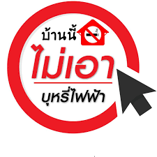

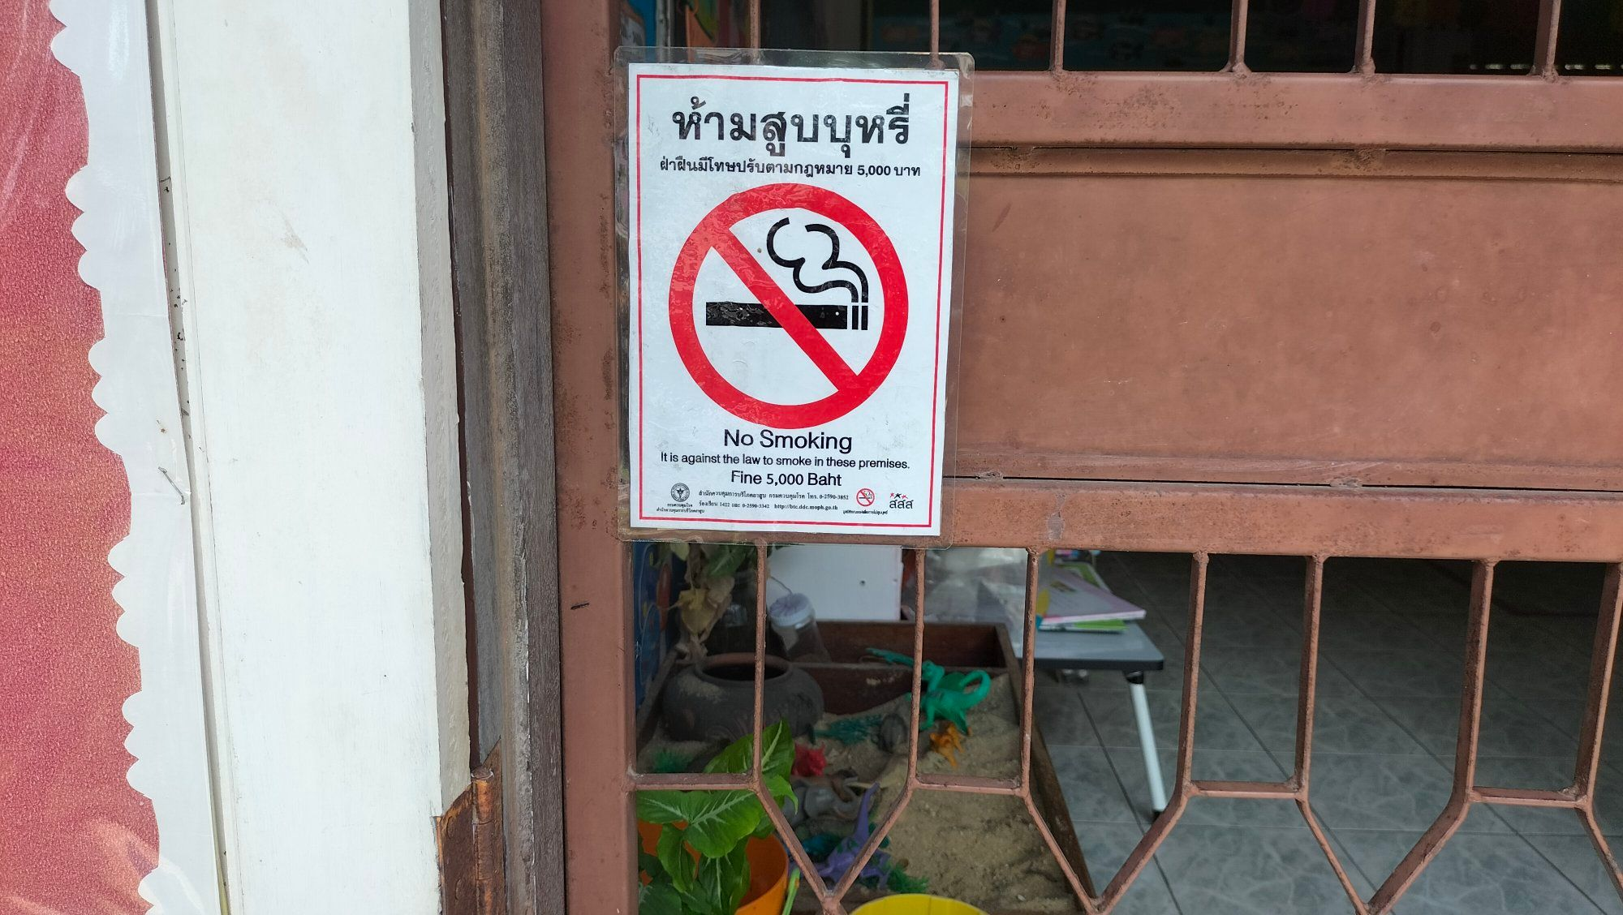

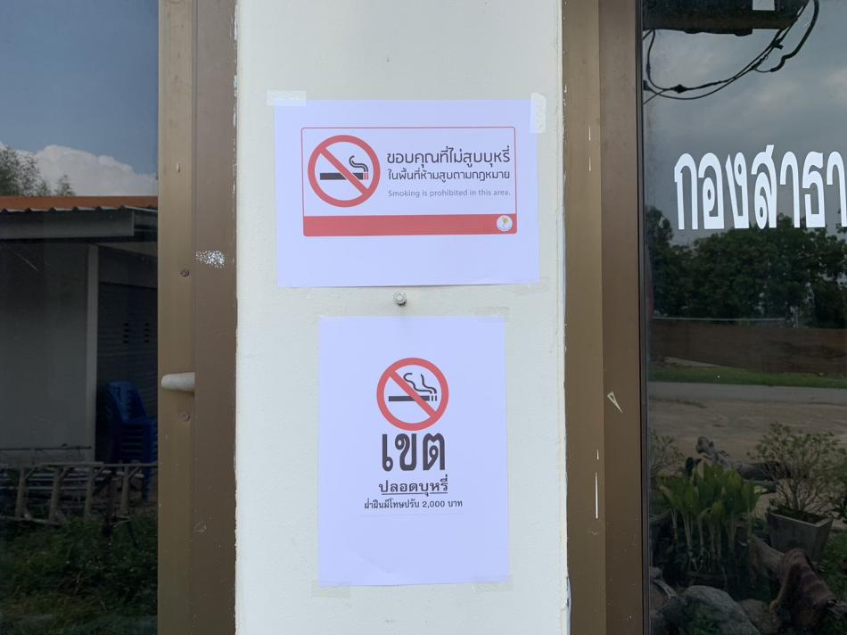

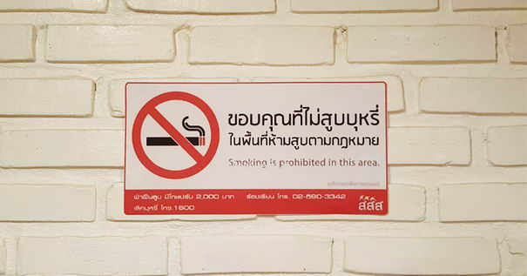

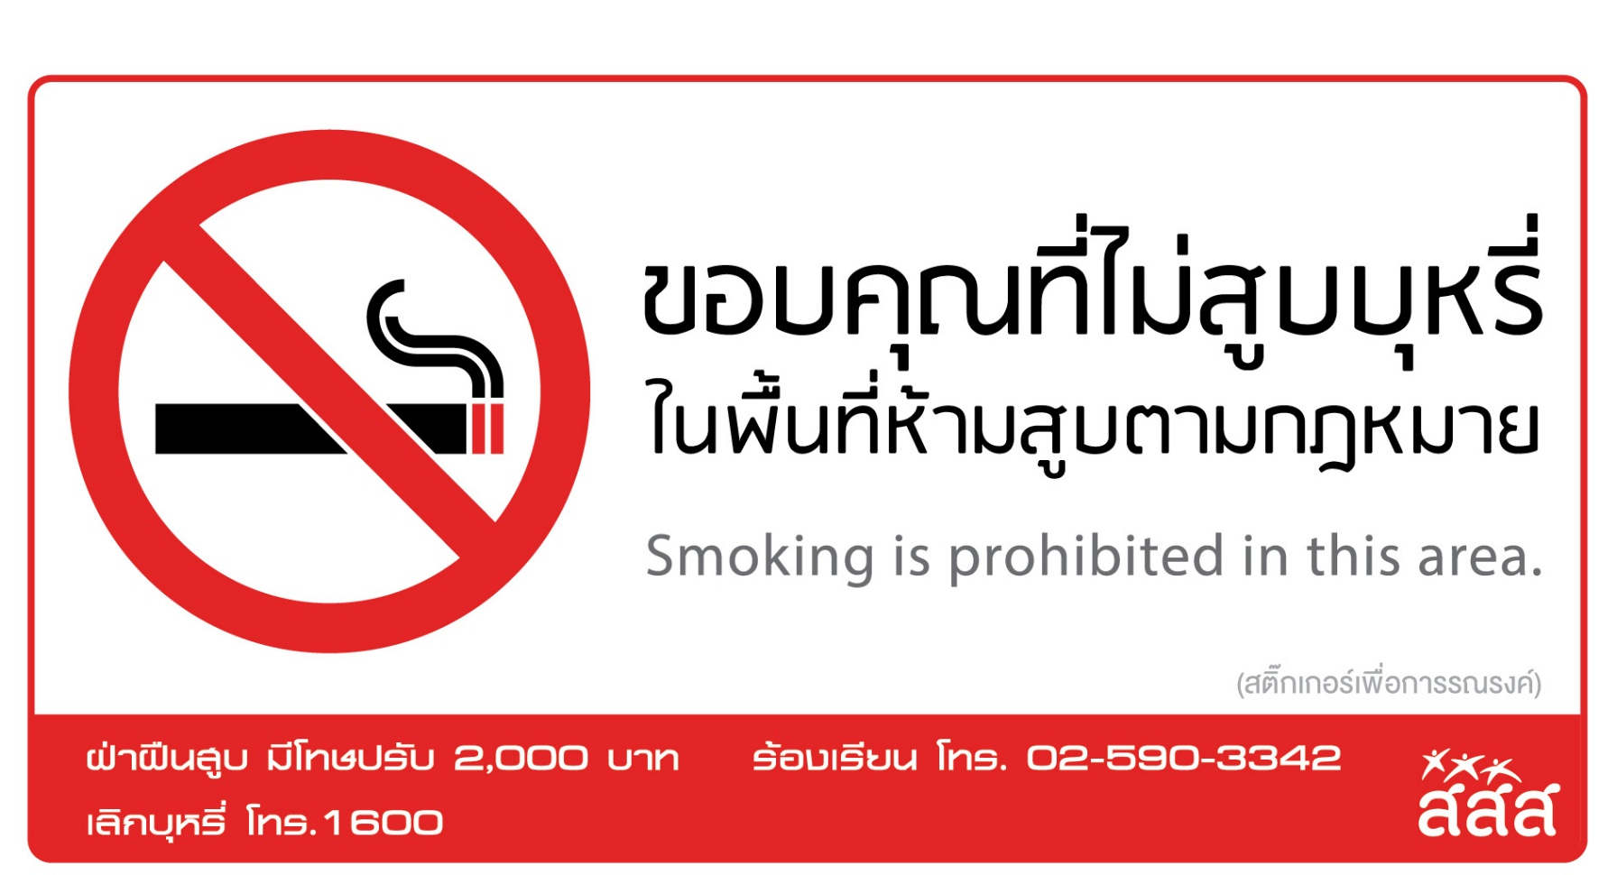

ประกาศองค์การบริหารส่วนตำบลท้องลำเจียก
เรื่อง นโยบาย/มาตรการ การควบคุมผลิตภัณฑ์ยาสูบ และการคุ้มครองสุขภาพผู้สูบบุหรี่
.......................................................................................

ตามพระราชบัญญัติควบคุมผลิตภัณฑ์ยาสูบ พ.ศ. 2560 หมวด 4 การควบคุมผลิตภัณฑ์ยาสูบ หมวด 5 การคุ้มครองสุขภาพของผู้ไม่สูบบุหรี่ องค์การบริหารส่วนตำบลท้องลำเจียก จึงมีนโยบาย/มาตรการการควบคุมผลิตภัณฑ์ยาสูบ และการคุ้มครองสุขภาพผู้สูบบุหรี่ ดังนี้
1. ติดป้ายองค์การบริหารส่วนตำบลท้องลำเจียก เป็นเขตปลอดบุหรี่ตามกฎหมาย ด้านหน้าที่สำนักงานองค์การบริหารส่วนตำบลท้องลำเจียก ในจุดที่เห็นเด่นชัด และห้ามมิให้มีการสูบบุหรี่ในสำนักงานองค์การบริหารส่วนตำบลท้องลำเจียก
2. จัดกิจกรรมให้ความรู้ตาม พรบ.ควบคุมผลิตภัณฑ์ยาสูบ พ.ศ. 2560 กับร้านค้าหรือร้านขายปลีกและประชาชนทั่วไป
3. รณรงค์ ลด ละ เลิก การบริโภคยาสูบในเทศกาลวันสำคัญต่าง ๆ
4. ให้สถานที่สาธารณะทุกแห่งในพื้นที่องค์การบริหารส่วนตำบลท้องลำเจียกเป็นเขตปลอดบุหรี่โดยติดตั้งป้ายในจุดที่เห็นชัดเจน
5. ดำเนินการบังคับกฎหมายอย่างจริงจังและประสิทธิภาพ

ทั้งนี้ ตั้งแต่บัดนี้เป็นต้นไป

ประกาศ ณ วันที่ 23 มิถุนายน พ.ศ. 2568

(นายสวงค์ กรุงไกรจักร)
นายกองค์การบริหารส่วนตำบลท้องลำเจียก

4

มีการเผยแพร่ประชาสัมพันธ์ผ่านสื่อหรือช่องทางต่าง ๆ ของหน่วยงาน
เพื่อสร้างการรับรู้ให้แก่ผู้ค้าและประชาชนในพื้นที่

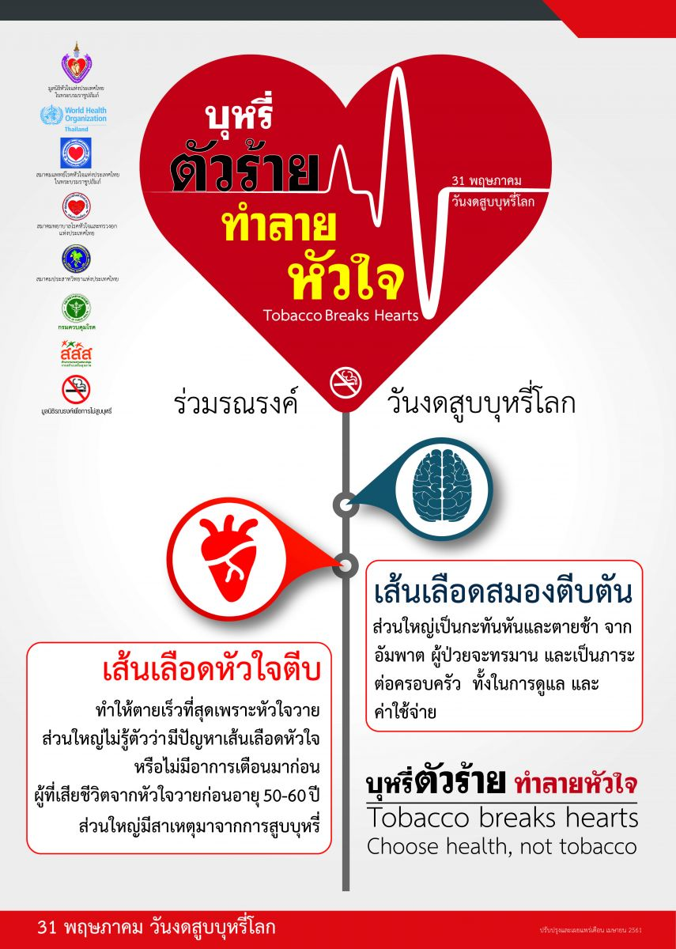

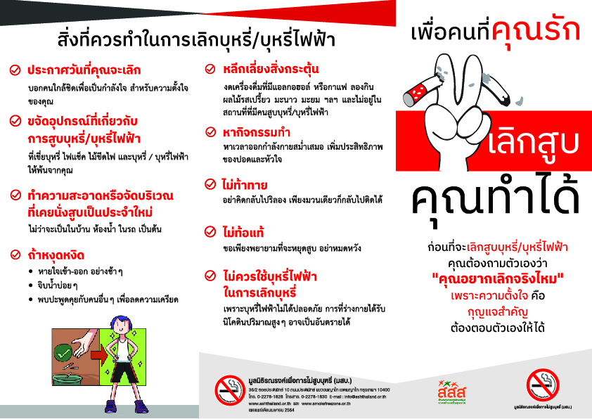
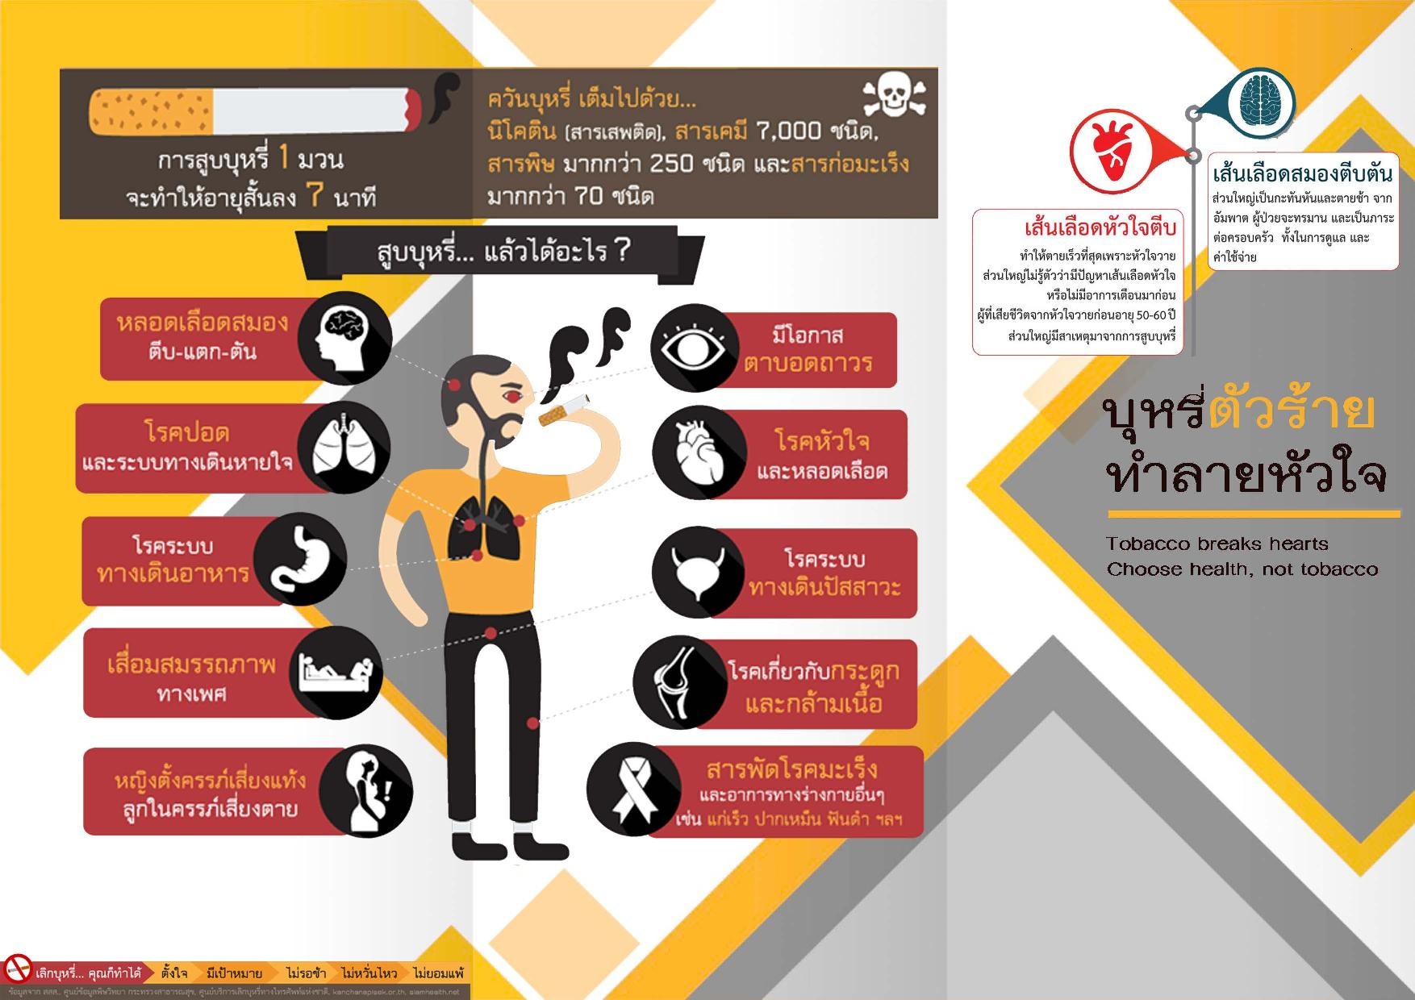

5

บูรณาการความร่วมมือในการทำงานร่วมกับ
หน่วยงานและภาคีเครือข่ายในพื้นที่

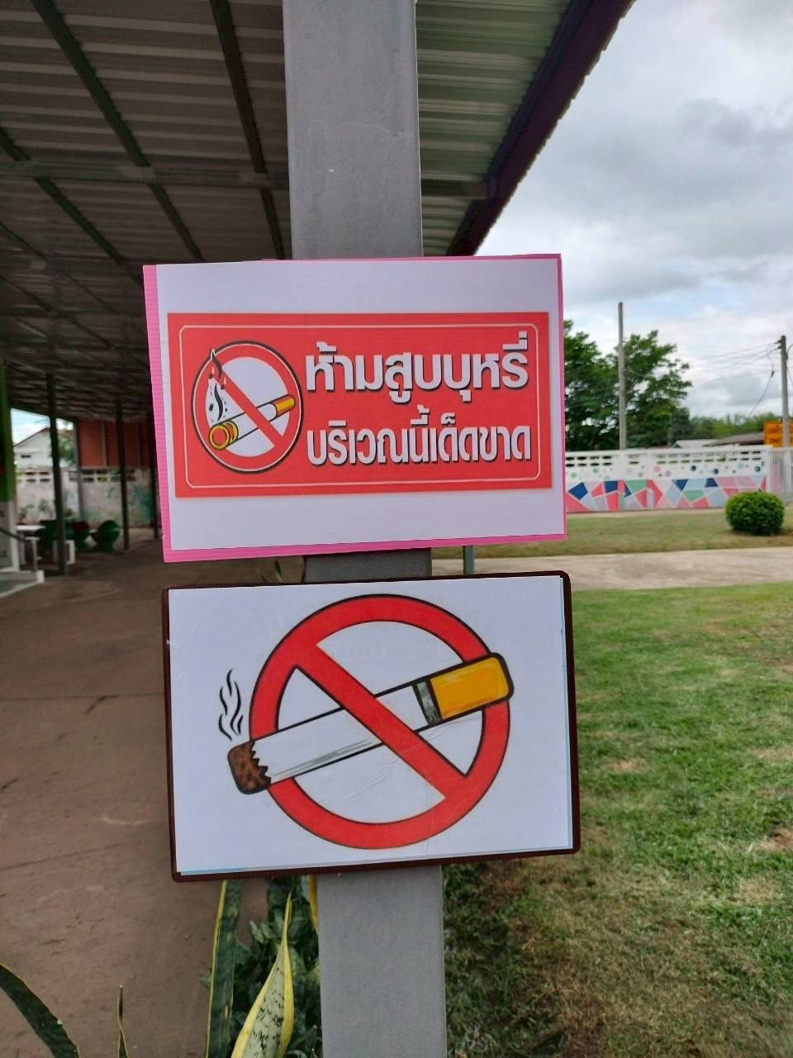

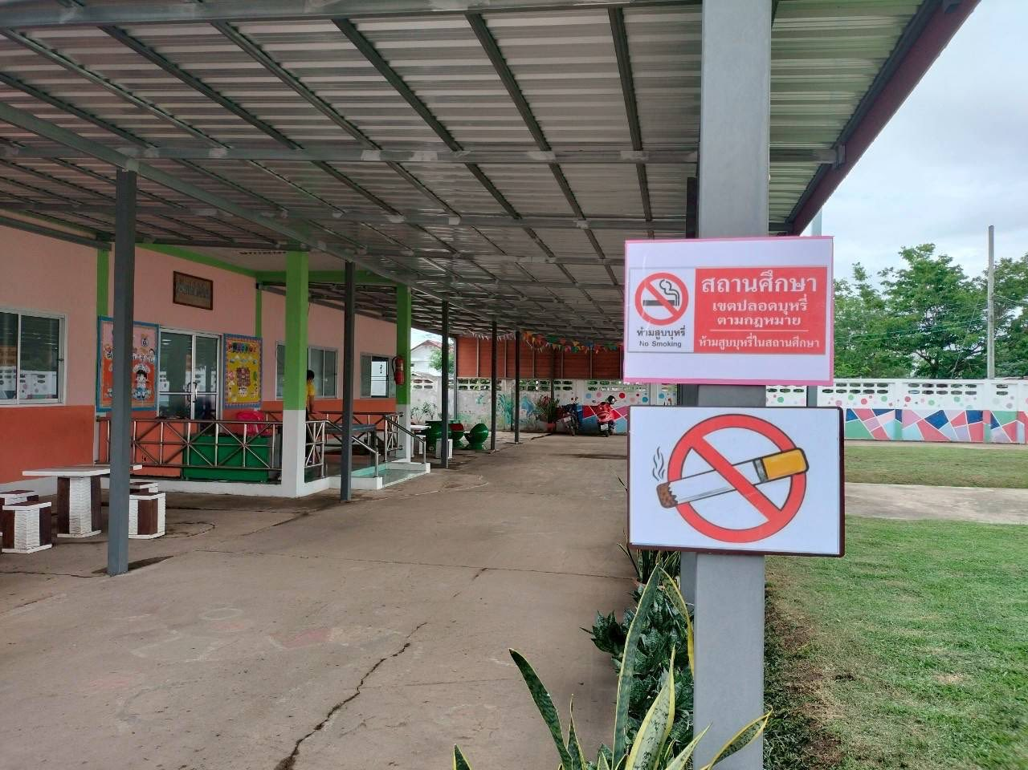

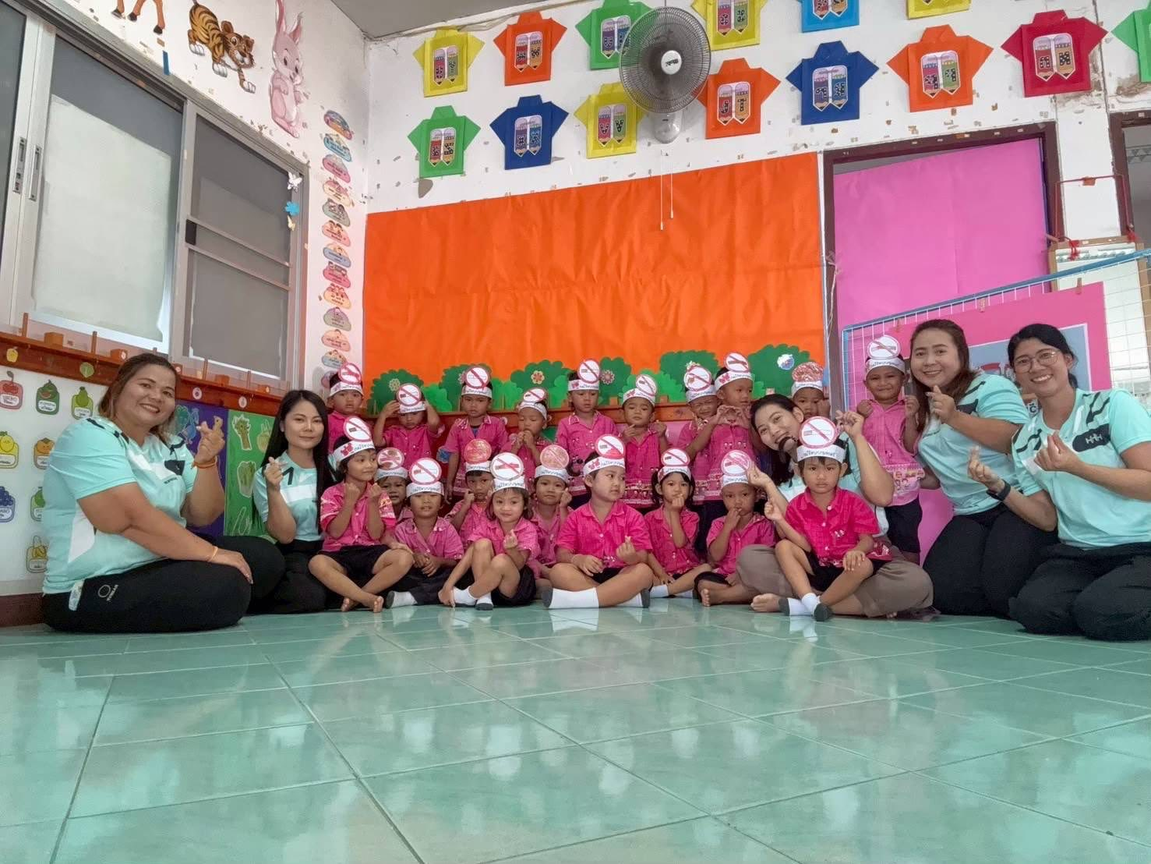



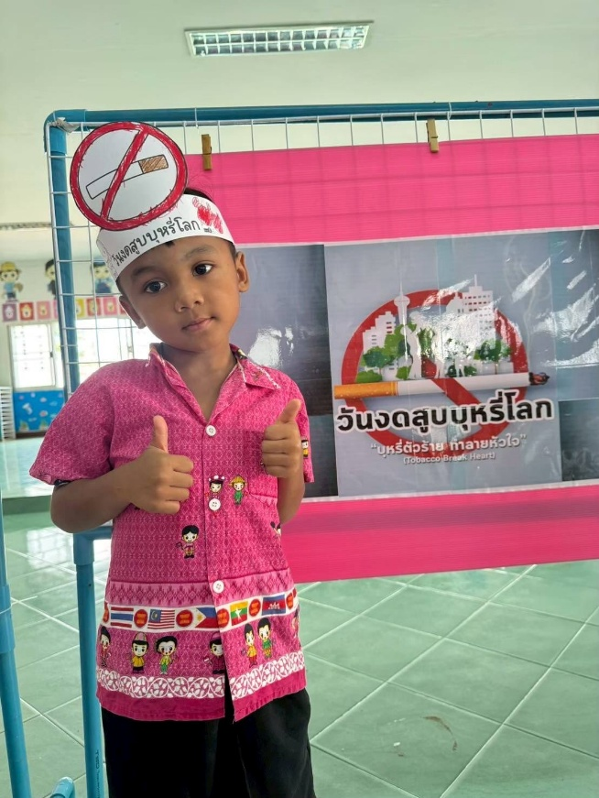

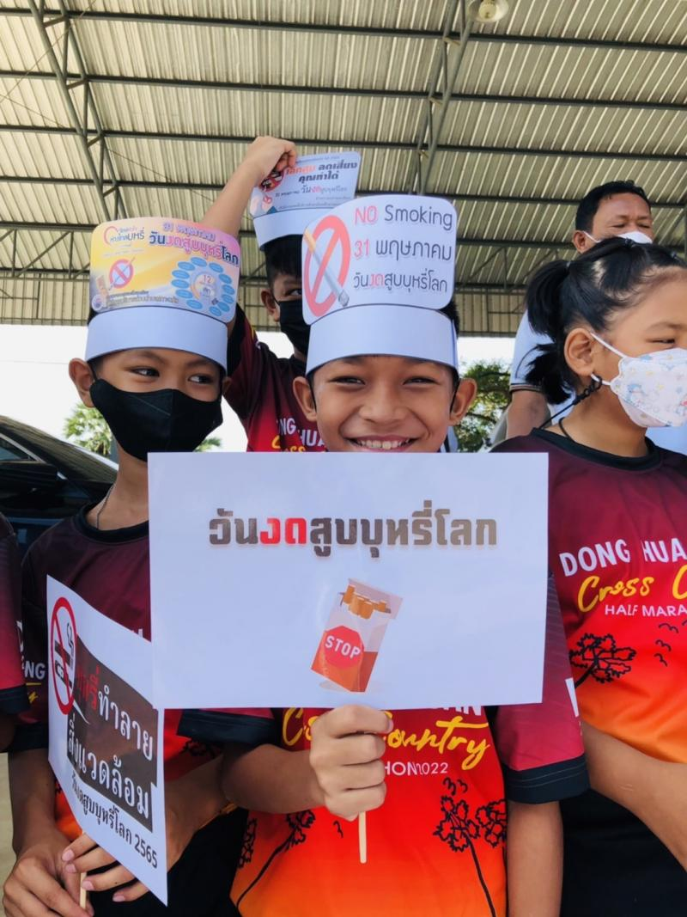

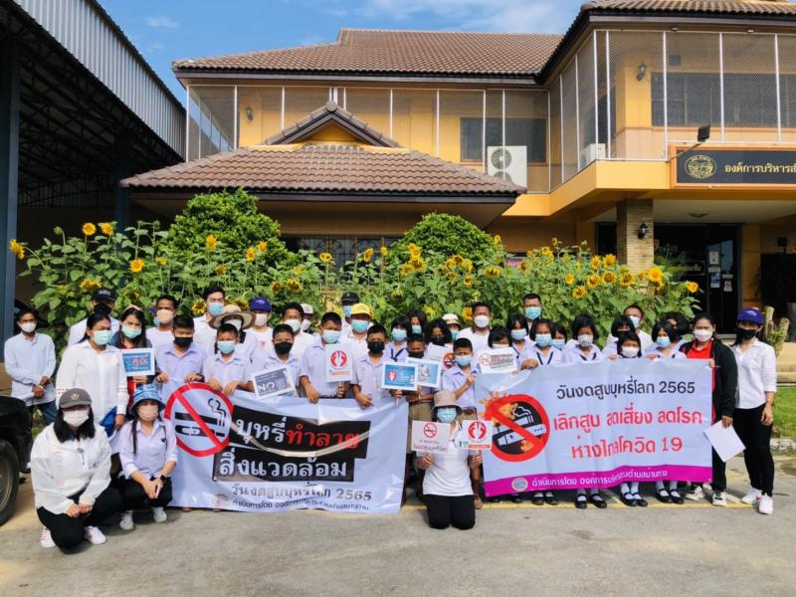

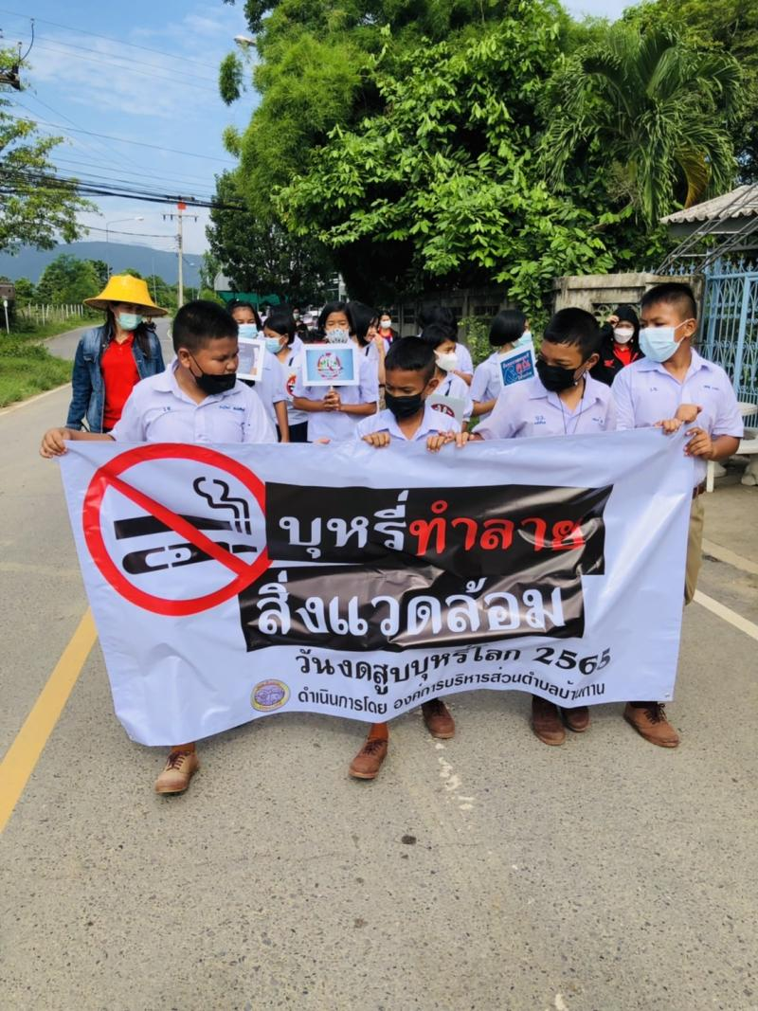

โครงการรณรงค์ ลด ละ เลิกบุหรี่ เพื่อสุขภาพที่ดี ปี 2568
-------------------------------------------
- หลักการและเหตุผล
ปัญหาการสูบบุหรี่ในประเทศไทยทวีความรุนแรง โดยเฉพาะอายุของนักสูบหน้าใหม่ที่ลดน้อยลงและมีแนวโน้มเพิ่มสูงขึ้น ซึ่งการสูบบุหรี่เป็นอันตรายต่อสุขภาพ ส่งผลกระทบทั้งด้านเศรษฐกิจ สังคม อย่างกว้างขวางและเป็นสาเหตุสำคัญของการเจ็บป่วยและเสียชีวิตก่อนวัยอันควร ทำให้รัฐต้องเสียค่าใช้จ่ายในการดูแลรักษาเป็นจำนวนมาก จากข้อมูลพฤติกรรมการสูบบุหรี่และการดื่มสุราของประชากร พ.ศ. 2567 ของสำนักงานสถิติแห่งชาติพบว่า ประเทศไทยมีผู้สูบบุหรี่ จำนวน 11.4 ล้านคน อัตราการสูบบุหรี่ในประชากรอายุ 15 ปี ขึ้นไป ร้อยละ 20.7 ต่อประชากรพันคน อยู่ในช่วง 25-59 ปี ซึ่งอยู่ในกลุ่มวัยทำงานมากที่สุดร้อยละ 23.5 รองลงมาคือกลุ่มอายุ 60 ปี ขึ้นไป ร้อยละ 16.6 และกลุ่มอายุ 15 -24 ปี ร้อยละ 14.7 ตามลำดับ เป็นผู้ชายร้อยละ 40.5 และเป็นผู้หญิง 2.2 โดยสูบบุหรี่จากโรงงานอย่างเดียวมากที่สุด 5.3 ล้านคน รองลงมา คือบุหรี่มวนร้อยละ 4.2 ล้านคนและทั้งบุหรี่จากโรงงาน/บุหรี่มวน 1.9 ล้านคน และมีคนไทยที่ได้รับควันบุหรี่มือสองในบ้านร้อยละ 28.1 มีนักสูบหน้าใหม่เกิดขึ้นราว 2-3 แสนคนต่อปี คนไทยเสียชีวิตจากการสูบบุหรี่ปีละประมาณ 52,000 คน เฉลี่ยวันละ 142 คน ชั่วโมงละ 6 คน และเสียชีวิตจากโรคที่เกิดจากควันบุหรี่ร้อยละ 12 ของการตายทั้งหมด ผู้สูบบุหรี่มีโอกาสตายด้วยโรคมะเร็งมากกว่าผู้ไม่สูบบุหรี่ 20 เท่า ที่สำคัญ 1 ใน 4 เป็นเด็กเล็กที่ตายเพราะได้รับควันบุหรี่มือสอง หากการควบคุมการบริโภคยาสูบไม่เข้มแข็งจะมีการตายด้วยโรคที่เกิดจากการสูบบุหรี่ถึง 8 ล้านคนใน 20 ปีข้างหน้า ซึ่งกระทรวงสาธารณสุขได้ตั้งเป้าหมายไว้ว่าภายในระยะเวลา 3 ปี (2565-2567) จะดำเนินการเพื่อลดอัตราจำนวนประชากรผู้สูบบุหรี่ที่มีอายุ 15 ขึ้นไป จากปัจจุบันร้อยละ 19.9 ให้เหลือร้อยละ 16.7 และลดอัตราการรับควันบุหรี่มือสองให้เหลือร้อยละ 25
ดังนั้น องค์การบริหารส่วนตำบลท้องลำเจียก ในฐานะหน่วยการบริหารราชการส่วนท้องถิ่นเล็งเห็นถึงปัญหาการสูบบุหรี่ ซึ่งยังมีอยู่เป็นจำนวนมาก สมควรที่จะดำเนินการแก้ไข จึงได้จัดทำโครงการรณรงค์ ลด ละ เลิกบุหรี่ เพื่อสุขภาพที่ดี ปี 2568 ขึ้น เนื่องจากบุหรี่เป็นปัจจัยเสี่ยงของการเสียชีวิตอันดับต้นต้นของคนไทยที่สามารถป้องกันได้โดยการช่วยเหลือให้ผู้สูบบุหรี่เลิกสูบและป้องกันหรือลดจำนวนนักสูบหน้าใหม่ให้ห่างไกลจากการสูบบุหรี่
- วัตถุประสงค์
1. เพื่อสร้างแรงจูงใจส่งเสริมให้เกิดการลด ละ เลิกการสูบบุหรี่ เพื่อสุขภาพที่ดีของตนเองและผู้อยู่
ใกล้เคียง
2. เพื่อป้องกันไม่ให้มีผู้บุหรี่สูบหน้าใหม่
3. วิธีดำเนินงาน
1. เสนอโครงการฯ เพื่อขออนุมัติ
2. ดำเนินการบูรณาการกับผู้นำชุมชน และกลุ่มองค์ต่างๆ เช่น กำนัน/ผู้ใหญ่บ้าน ฯลฯ
3. ดำเนินการการจัดโครงการฯ
4. จัดดำเนินงานโครงการฯ โดยมีกิจกรรมดังต่อไปนี้

กิจกรรมรณรงค์ประชาสัมพันธ์การลด ละ เลิกการสูบบุหรี่
กิจกรรมรณรงค์ประชาสัมพันธ์การลด ละ เลิกการสูบบุหรี่ โดย
- แจกแผ่นพับประชาสัมพันธ์เกี่ยวกับโทษของบุหรี่ ตามสถานที่ชุมชนในหมู่บ้าน ใน
พื้นที่ตำบลท้องลำเจียก
- จัดฝึกอบรมให้กับนักเรียน(กลุ่มเสี่ยง)ในพื้นที่

5. รายงานผลการดำเนินโครงการฯ
4. ระยะเวลาดำเนินการ
วันที่ 30 เดือน พฤษภาคม พ.ศ. 2569
5. สถานที่ดำเนินการ
สำนักงานองค์การบริหารส่วนตำบลท้องลำเจียก
6. งบประมาณ
งบประมาณ จำนวน - บาท
7. ผลที่คาดว่าจะได้รับ
ประชาชนและเยาวชนมีความรู้ ความเข้าใจ ตระหนังถึงโทษของบุหรี่ และปรับพฤติกรรมลด ละ เลิกบุหรี่ ลดจำนวนผู้บุหรี่สูบรายใหม่
8. ผู้รับผิดชอบโครงการ
องค์การบริหารส่วนตำบลท้องลำเจียก
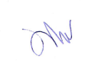
10. ผู้เสนอโครงการ

(นางสาวสารภี จิตมนัส)
หัวหน้าสำนักปลัดองค์การบริหารส่วนตำบล

11. ผู้เห็นชอบโครงการ


(นางลาวรรณ์ จันทร์สุวรรณ)
ปลัดองค์การบริหารส่วนตำบลท้องลำเจียก
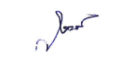
12. ผู้อนุมัติโครงการ

(นายสวงค์ กรุงไกรจักร)
นายกองค์การบริหารส่วนตำบลท้องลำเจียก

